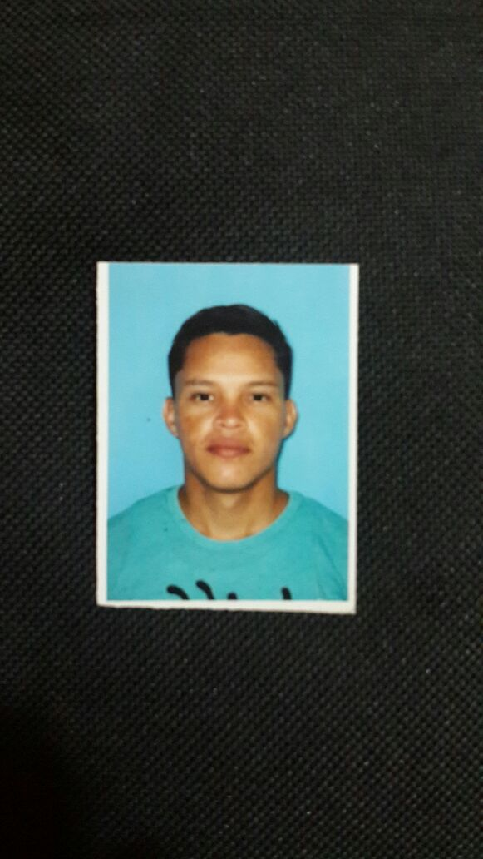

***SINTESIS CURRICULAR***

|  |  |  |
| --- | --- | --- |
| ***DATOS PERSONALES*** | | |
| Nombres:  Apellidos:  Dirección:  Fecha de Nacimiento:  Cedula de Identidad:  Edad:  Edo. Civil:  Teléfonos:  Correo: | Daniel Enrique  Alarcón Quintero  Vía Fernández de Córdoba ED 4225 LO 1 ESQ de CL 15 Frente a aire técnica  15 de Julio de 1.991.  24 años.  V- 20.988.898  Soltero.  (506) 6043 7272  Daniel_dj_16@hotmail.com | |
| ***ESTUDIOS REALIZADOS*** | | |
| Secundaria:  Educación Superior: | * **Bachiller en Ciencias** del **(Liceo Rafael Bolívar),** Cagua Edo. Aragua. * **T.S.U Mecánica Industrial (UPTA Universidad Politécnica Territorial de Aragua).** | |
| ***CURSOS REALIZADOS*** | | |
| UCV Agronomía.  Instalaciones Bicentenario  Centro de Formación Maracay | * Computación (Excel Office 2.000), 24 horas. * Control de Calidad, 6 meses. * Auxiliar Operaciones de Almacén y Gestión logística de la Empresa, 8 Horas. | |
| ***EXPERIENCIA LABORAL*** | | |
| Empresa:  Cargo:  Duración:  Motivo de retiro:  Empresa:  Cargo:  Duración:  Empresa:  Cargo:  Duración:  Motivo de Retiro: | **Auto mercado San Diego, C.A.**  **Pasillero General**  2012- 3 Años  Voluntario.  **Salonero**  **Ayudante General**  2014- 2 AÑOS  **ABASTOS BICENTENARIO**    **Almacenista y Auxiliar Montacargas**  1 año.  Voluntario. | |
| ***REFERENCIAS PERSONALES*** | | |
| * Lic. Iselin Sánchez * T.S.U Gabriel Gil | Telf.: (507) 6742 1997.  Telf.: (507) 6648 1006. | |
| ***HABILIDADES Y DESTREZAS***   * Habilidad para la comunicación. * Excelentes relaciones Interpersonales. * Trabajo bajo presión * Iniciativa e integridad. | |

